МКОУ Витинская ОШ

Номинация: Интегрированные занятия «За безопасность вместе!»

Составил: Басалаева
Милана Петровна

Северный район, д.Витинск

Актуальность
В Новосибирской области проблема дорожно-транспортного травматизма по своей численности мало уступает всероссийской. Статистика показывает: ситуация с ДДТТ имеет тенденцию к ухудшению, что связанно с резким ростом количества автомобилей на дорогах, увеличением мощности новых моделей автомобилей и вследствие этого увеличение скорости автомобильного потока.
Исследования в данной области показывают, что все причины ДТП с участием школьников во многом связаны с их возрастными и психофизиологическими особенностями, такими, как незрелость, неспособность правильно оценить обстановку, специфичность реакции на приближающийся автомобиль и др. Часто это связано с несоблюдением правил дорожного движения, их незнанием. Предоставленные самим себе, дети мало считаются с реальными опасностями на дороге, так как недооценивают собственные возможности, считая себя ловкими и быстрыми. У них еще не выработалась способность предвидеть возможность возникновения опасности в быстро меняющейся дорожной обстановке, поэтому важно научить детей дорожной грамоте, правилам поведения на улицах.
Проблема обучения школьников безопасному участию в дорожном движении актуальна и современна, её решение помогает сформировать у детей систему знаний, осознанных навыков безопасного участия в дорожном движении, и как следствие – снижение дорожно – транспортных происшествий с участием детей.
Конечно же, данная работа ведется в школе регулярно, в системе. И, как обобщение полученных знаний, предлагаем проведение профильного дня «День безопасности дорожного движения». Данный проект мы проводили во время ДОЛДПД.
Тип проекта: Информационный, практико-ориентированный, комплексный, групповой.
Сроки проекта: 2016-2017 учебный год.
Участники проекта: учащиеся МКОУ Витинской ОШ.
Цель: способствовать формированию осознанного поведения в дорожно-транспортных ситуациях.
Задачи проекта:
1. Расширение знаний детей о правилах поведения на дороге и умение применять полученные знания в повседневной жизни.
2. Объединение усилий педагогов и родителей в вопросе ознакомления детей с правилами дорожного движения и их соблюдению в жизни; планомерное и активное распространение знаний о правилах дорожного движения среди родителей.
3. Разработку наглядных материалов, оказывающих развивающее воздействие и познавательную стимуляцию на детей подготовительной группы.
Предполагаемые результаты:
Образовательные: Познакомить и дополнить знания детей о правилах дорожного движения, строение улицы и дорожными знаками, предназначенными для водителей и пешеходов, с работой Государственной инспекции безопасности дорожного движения. Научить детей предвидеть опасное событие, уметь по возможности его избегать, а при необходимости действовать.
Развивающие: Развивать осторожность, внимательность, самостоятельность, ответственность и осмотрительность на дороге. Стимулировать познавательную активность, способствовать развитию коммуникативных навыков.
Воспитательные: Воспитывать навыки личной безопасности и чувство самосохранения, чувство самоконтроля, ответственности. Формировать осознанное поведение на улице и общественном транспорте.
I этап подготовительный:
1. Постановить проблему перед детьми «Для чего необходимо знать правила дорожного движения?».
2. Определить продукт проекта: знание и соблюдение правил дорожного движения.
3. Довести до детей важность данной проблемы: «Незнание правил дорожного движения может привести к беде!»
4. Подобрать художественную литературу, подготовить наглядный иллюстрированный материал по теме проекта.
5. Изучить методическую литературу:
• К. Ю. Белая «Как обеспечить безопасность школьников»
• Авдеева Н. Н., Стеркина Р. Б., Князева О. Л., «Безопасность»
• В. А. Добряков «Три сигнала светофора»
• В. Э. Рубляк «Правила дорожного движения»
• Е. С. Смушкевич, А. Я. Якупов «Мы по улице идем»
• Э. Я. Степанкова «Дошкольникам - о правилах дорожного движения
6. Провести с детьми анкетирование по темам: «Какой ты пешеход и пассажир?».
7. Анкетирование для родителей по правилам дорожного движения
II этап реализационный
Организовать работу по решению задач проекта через:
1) Чтение художественной литературы в библиотеке:
-Б. Житков «Светофор»
-Дмоховский А. «Чудесный островок»;
-Дорохов А. «Подземный ход», «Заборчик вдоль тротуара», «Шлагбаум»;
-Кожевников В. «Светофор»;
-Кривицкая А. «Тайны дорожных знаков»;
-Маршак С. «Светофор»;
-Мигунова Н. А. «Светофор»;
-Михалков С. «Дядя Стёпа – милиционер»;
-Пишумов Я. «Пешеходный светофор», «Посмотрите, постовой»,
-Пляцковский И. «Светофор»;
-Прокофьев С. «Мой приятель – светофор»;
-Северный А. «Светофор»;
-Серяков И. «Законы улиц и дорог»;
2) Рассматривание иллюстраций, картинок в библиотеке во время перемен;
3) Дидактические игры – пятиминутки во время перемен:
-«Светофор»
-«Угадай-ка»
-«Наша улица»
-«Поставь дорожный знак»
-«Это я, это я, это все мои друзья!»
-«Будь внимательным»
- «Доскажи словечко»
-«Узнай по описанию».
4) Подвижные игры:
-«Пешеходы и автомобили»
-«Дорожные знаки и автомобили»
-«Светофор» и другие.
5) Сюжетно - ролевые игры:
-«Пешеход»,
-«Служба спасения»
-«Поездка домой на автобусе»
6) Отгадывание загадок на уроках чтения.
7) Разучивание песен по теме проекта на уроках пения.
8) Целевые прогулки - наблюдения за действиями пешеходов в условиях улицы, разбор каждой ситуации; изучение дорожных знаков в селе.
9) Разбор ситуаций на классных часах:
-«Чего не должно быть»
-«Как правильно перейти через дорогу?»
-«Какие знаки помогают пешеходу в пути?»
-«Что нужно знать, если находишься на улице один?»
10) Конкурс сочинений:
«Что случилось бы, если бы не было правил дорожного движения?»;
«Если бы все знаки перепутались?»;
«Истории в транспорте».
11)Просмотр обучающих видео фильмов о правилах дорожного движения на информационных сайтах, обучающие онлайн-игры на уроках информатики, во внеурочное время.
12) Мероприятие, совместно с родителями «Мама, папа, я - знающая ПДД семья»
13) Общешкольные родительские собрания: «Родитель, твой ребенок пешеход!»; «ДТП с участием детей. Суицид».
14) Классные часы.
15) Оформление информационных уголков по ПДД.
16) Конкурс плакатов «Мой безопасный маршрут».
17) Рисование знаков ДД ни уроках ИЗО.
18) Участие в районном этапе конкурса «Зелёная волна – 2017».
19) Выступление агитбригады «Светофорик».
III этап Заключительный
-Оформление выставки плакатов и рисунков «Безопасность на дорогах».
-Оформление уголка «Правила дорожного движения для детей»
-Организация итогового профильного дня во время летнего оздоровительного лагеря «День безопасности дорожного движения».
-Анкетирование детей «Чему я научился за год».
-Анкетирование родителей «Мой ребёнок пешеход и пассажир».
Полученный результат.
Осуществление данного проекта способствовало более глубокому усвоению детьми правил дорожного движения, закреплению знаний и умений применять полученные знания в повседневной жизни, формированию осознанного отношения к их соблюдению, развитию чувство контроля, самоконтроля, ответственности и готовности отвечать за свои поступки. Родители с большим удовольствием способствовали осуществлению данного проекта. В коридоре школы появились новые информационные стенды.
Таким образом, подобная система работы по обучению детей правилам дорожного движения дает положительные результаты, самое главное то, что родители и дети заинтересовались данной проблемой. Проект может быть использован в других ОУ.

ПРИЛОЖЕНИЕ
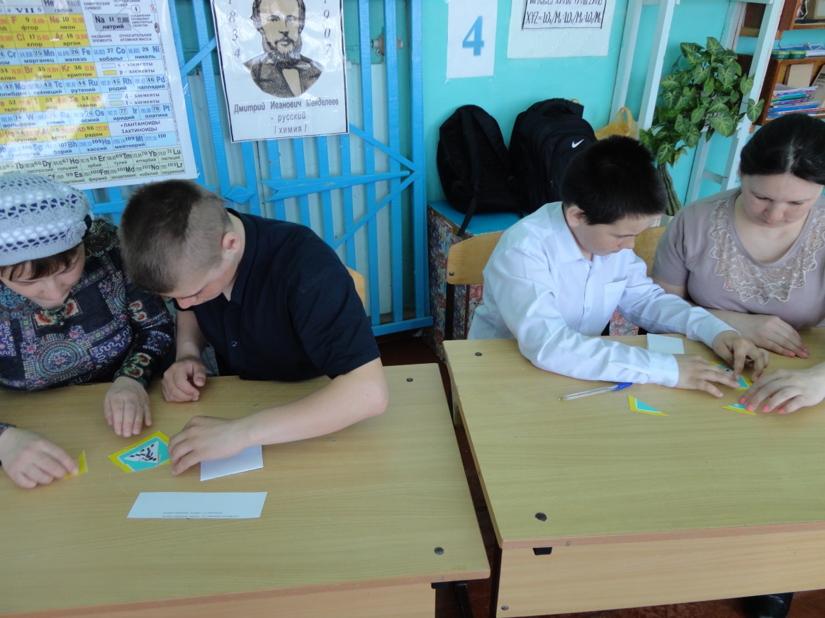\
«Мама, папа, я – знающая ПДД семья»

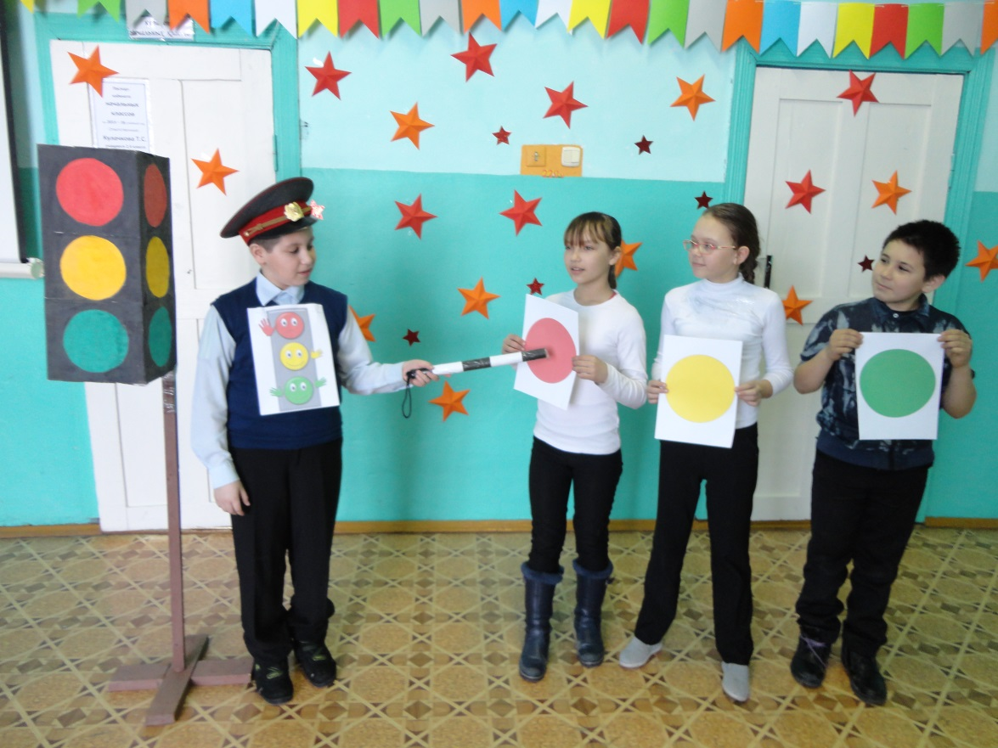
Выступление агитбригады «Светофорик»

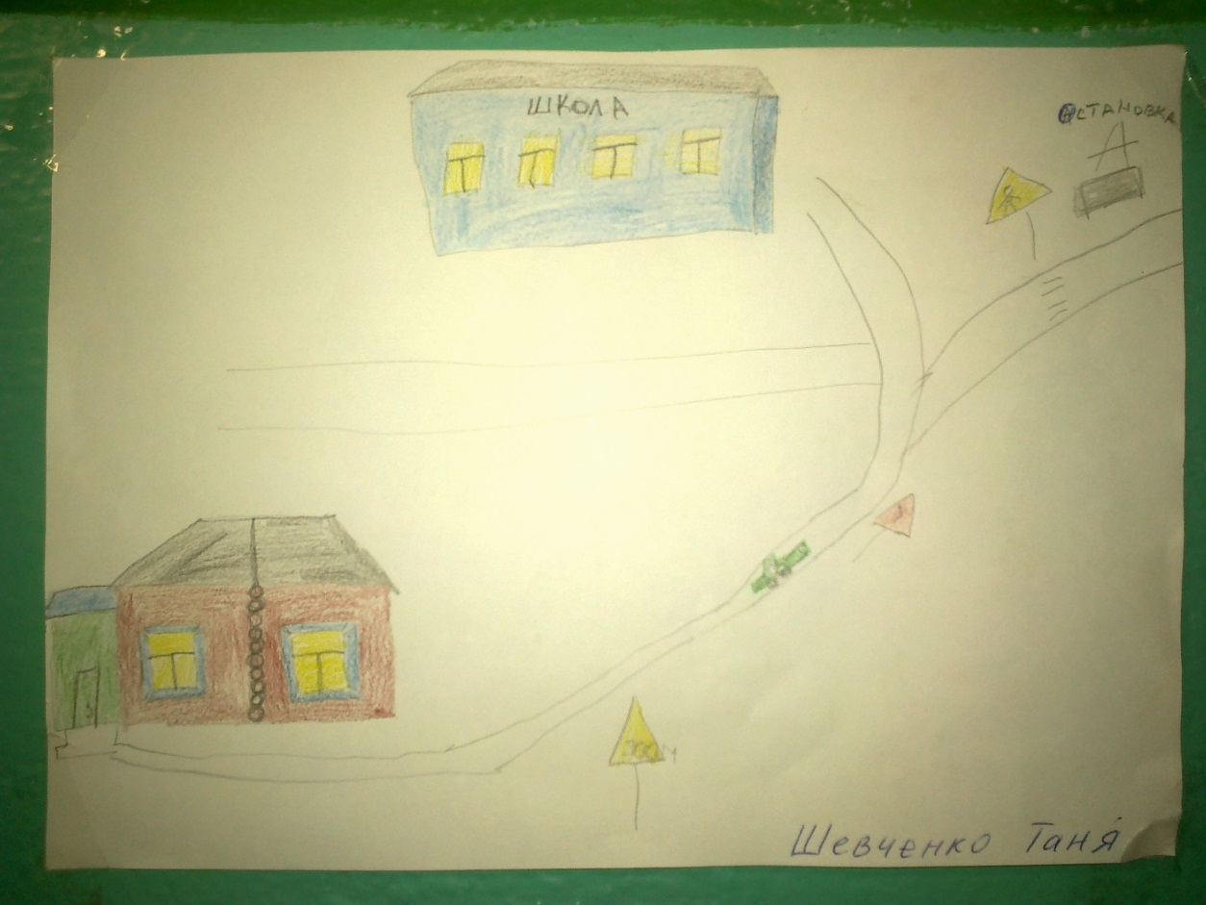
Конкурс плакатов «Мой безопасный маршрут»

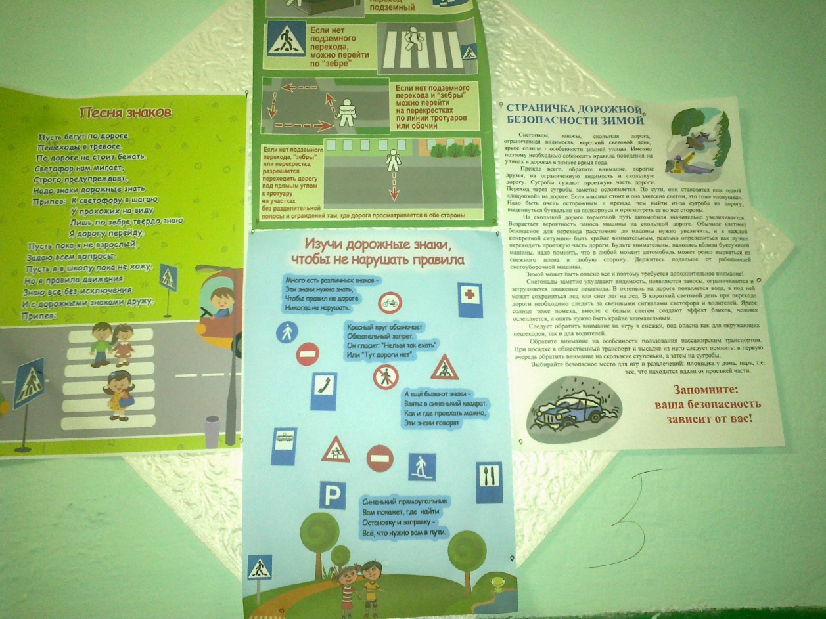
Уголок «Правила дорожного движения для детей»

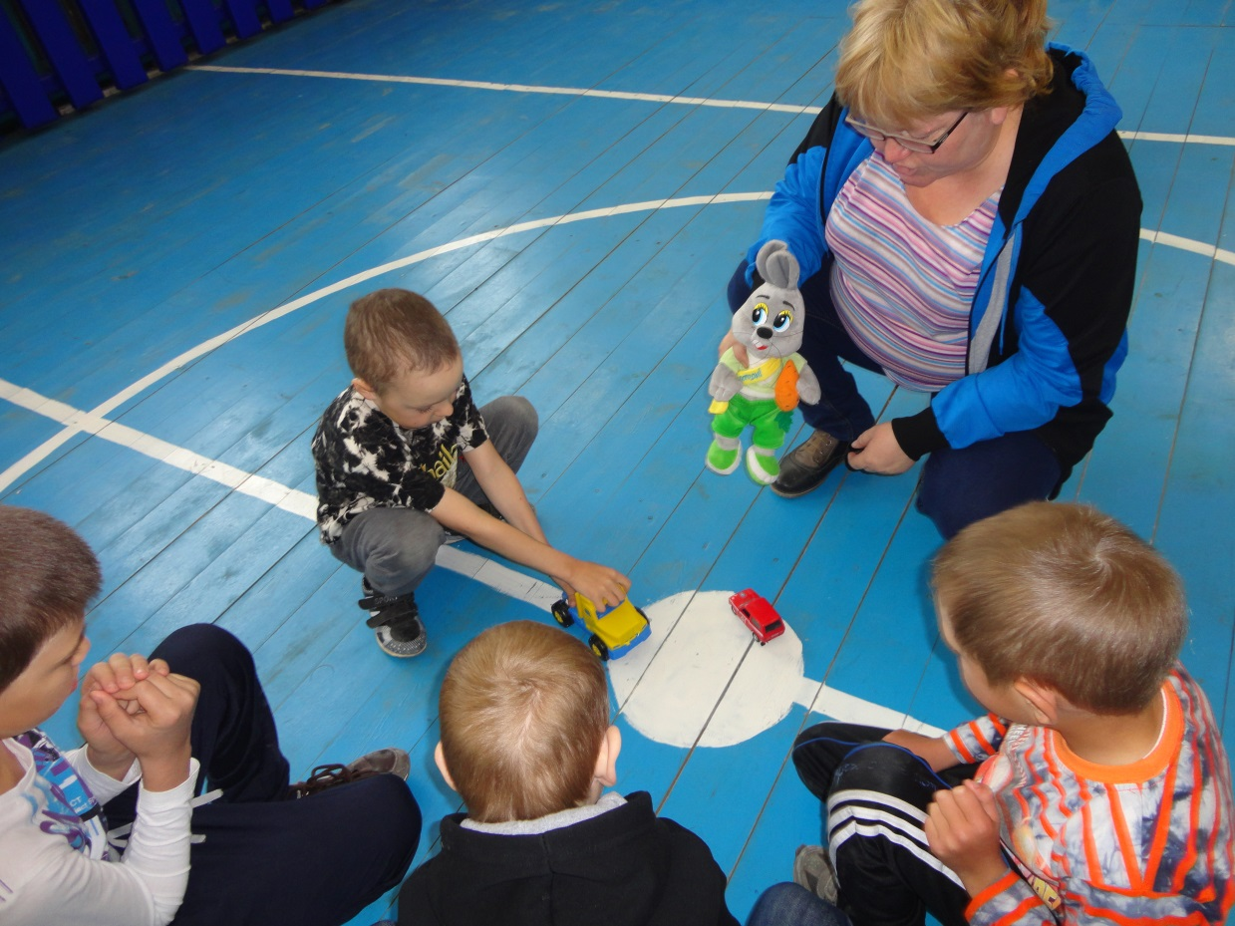
Итоговый профильный день во время летнего оздоровительного лагеря «День безопасности дорожного движения»

